180110910603
陈彬捷
- 用户名相同
要求三个虚拟机的用户名相同，否则相互访问时需要使用用户名，这样集群会有问题。如要新增用户，先转换为root用户 su root ,然后执行下面的操作：
添加用户 ：useradd 用户名
设置用户密码 ：passwd 用户名
添加新用户到wheel用户组（获得sudo权限） ： usermod -a -G wheel 用户名
如果要删除用户 ：userdel 用户名

- 关闭防火墙
检查防火墙状态：sudo systemctl status firewalld.service
关闭防火墙：sudo systemctl stop firewalld.service
Disable防火墙：sudo systemctl disable firewalld.service
如果不执行Disable防火墙，下次启动时，防火墙还会启动。
重启三个节点，重启后，分别用sudo systemctl status firewalld.service命令检查所有节点的防火墙状态，要求看到inactive（dead）提示。
- 设置ssh免密登入
一般情况下http明码传输，ssh加密传输
对称加密
公钥/私钥 不对称加密
大部分情况需要自己传文件&追加，下面这种方法不需要
先ssh登入要登入的虚拟机，然后exit
进入目录 ： cd .ssh/
产生密码 ： ssh-keygen -t rsa
传送公钥 ： ssh-copy-id要登入的虚拟机名
验证 ： ssh 要登入的虚拟机名
如果不需要密码就成功了
三个节点，每个虚机上需要3个免密登入
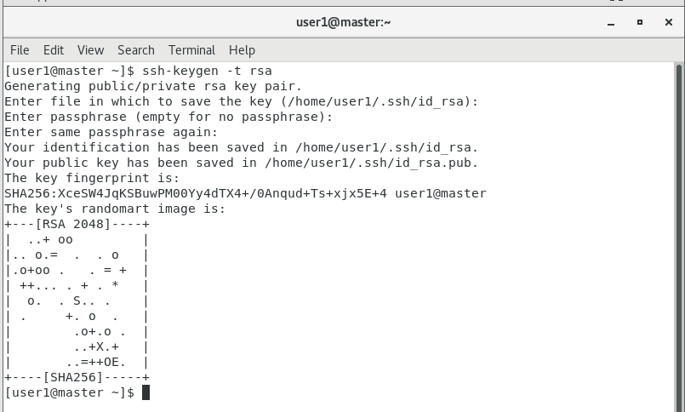
//在物理机集群上安装，需要安装时钟同步工具，保证每个节点的时钟相同，在虚拟机上安装不需要。
- Java安装
首先核实当前java版本。如果当前已经有java了，核实版本号java -version，如果可用，不用另外安装，如果不可用，不能直接替换此版本，因为有可能造成系统故障。
只是本账户使用使用我们的java版本。
建议不要用右键解压，使用命令解压，命令：tar –zxvf 文件名。
配置环境，编辑本用户名下的.bash_profile文件，添加JAVA_HOME变量，并把变量下的bin添加到系统PATH变量中。
新增加的：
export JAVA_HOME=~/jdk1.8
export PATH=$JAVA_HOME/bin/:$PATH
其他节点，首先将文件拷贝过去：例如：
scp -r jdk1.8 slave0:~
scp -r jdk1.8 slave1:~
然后编辑.bash_profile文件。重启后，核实版本号java –version，我们新安装的版本是1.8：
java version "1.8.0_241"
Java(TM) SE Runtime Environment (build 1.8.0_241-b07)
Java HotSpot(TM) 64-Bit Server VM (build 25.241-b07, mixed mode)
三个节点都需要配置jdk。
- 配置Hadoop
使用命令解压Hadoop文件
配置.bash_profile中有关hadoop的环境变量,vi不要删除原有内容，在文件尾部加入
export HADOOP_HOME=/home/user1/hadoop-2.7
export PATH=$HADOOP_HOME/bin/:$PATH
export PATH=$HADOOP_HOME/sbin/:$PATH

